

Resposta:



Resposta:

Aqui vai um desafio: descubra quais palavras você pode formar ao organizar as letras de cada conjunto a seguir.

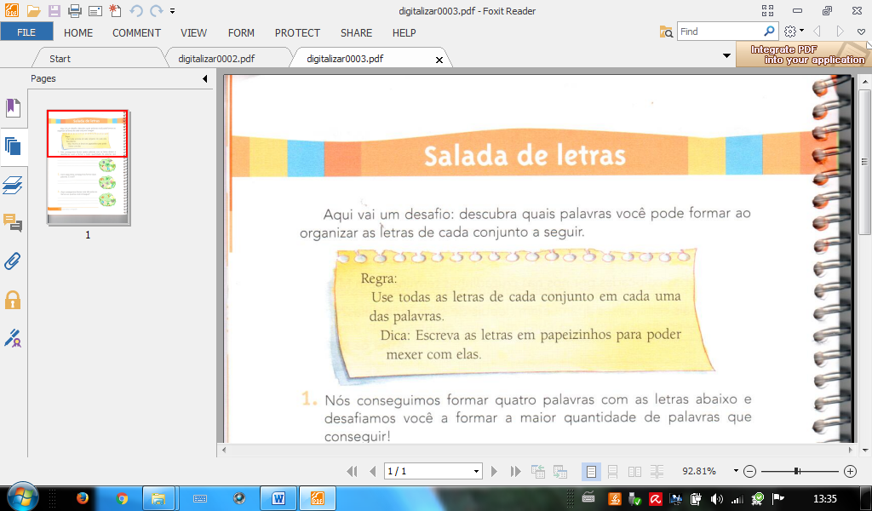

1. Nós conseguimos formar quatro palavras com as letras abaixo e desafiamos você a formar a maior quantidade de palavras que conseguir!

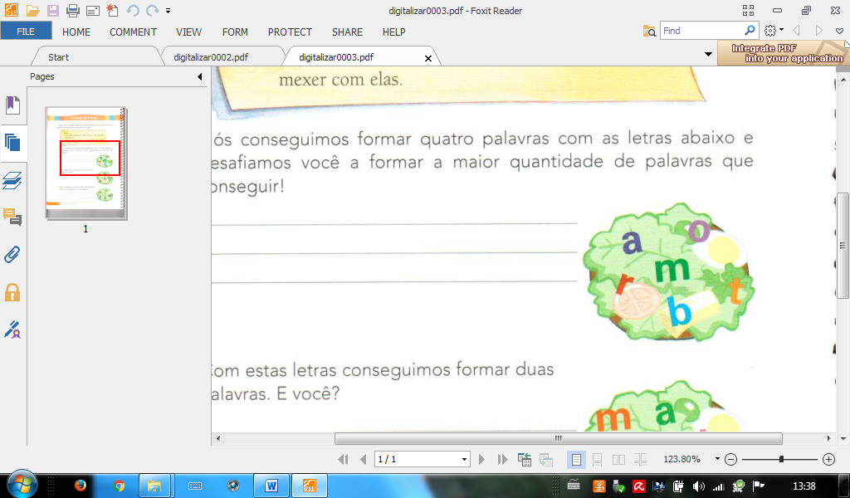

Resposta:

1. Com estas letras conseguimos formar duas palavras. E você?

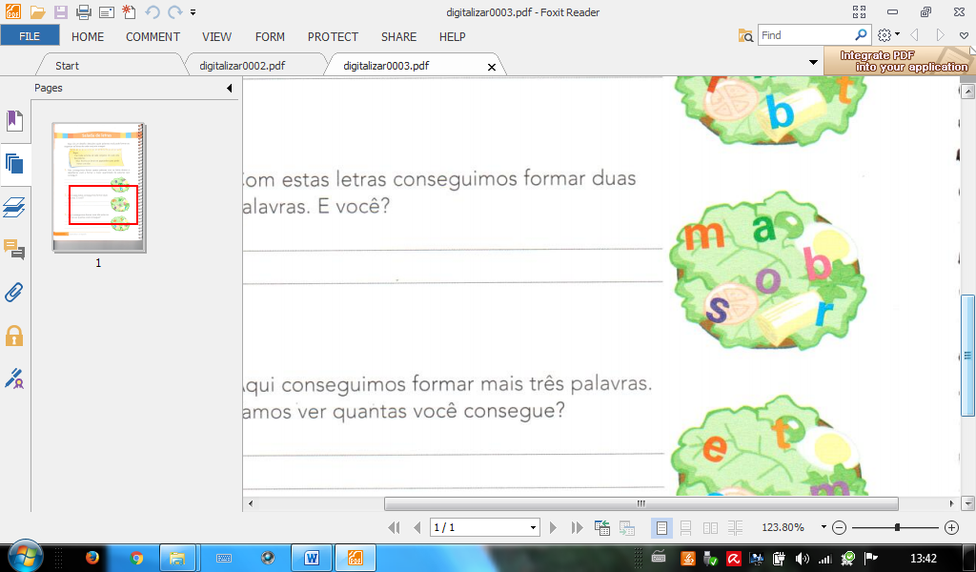

Resposta:

1. Aqui conseguimos formar mais três palavras. Vamos ver quantas palavras você consegue?

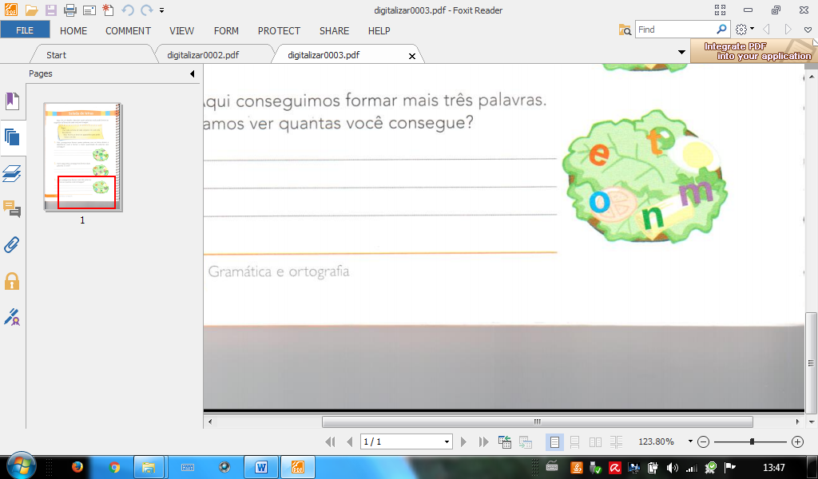

Resposta: Resposta: